2019级新读者图书借阅权限开通的通知

亲爱的2019级新读者：
为了使新读者能更好地利用图书馆，图书馆搭建了“新生入馆教育学习平台”，并嵌入了“知识闯关”考试系统。新读者可上线自助学习入馆须知、图书馆概况、图书借还等内容，在此基础上进行闯关考试，考试成绩合格者，图书馆自动为其开通“校园一卡通”的“图书借阅”权限。“一卡通”开通借阅权限后，借书密码为六位数字初始密码为读者身份证后7位去除最后1位，可自行修改密码。
1、平台访问路径（两种方式均可）
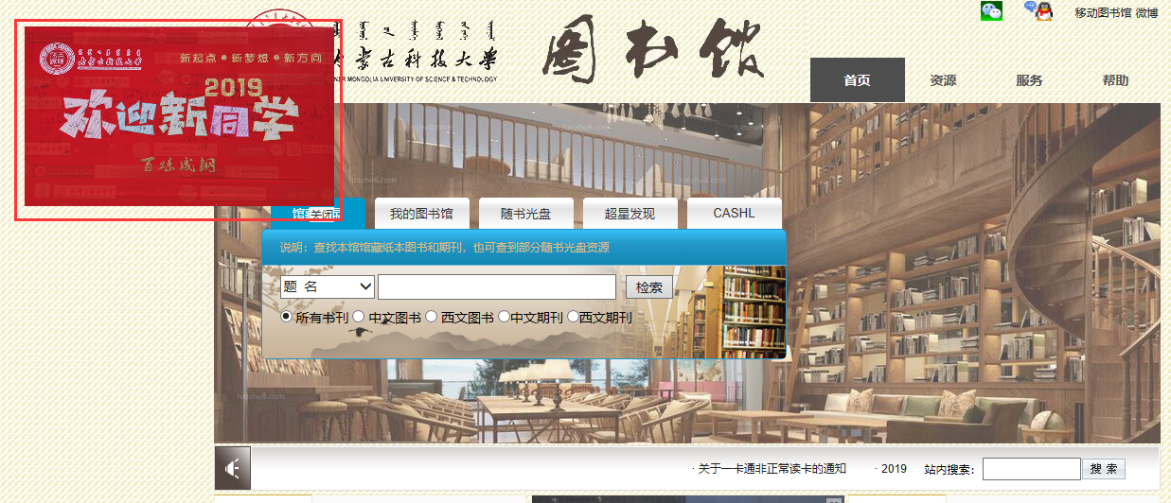
（1）电脑：登录图书馆网站（http://library.imust.cn）的浮动窗口。

（2）手机：微信搜索公众号“内蒙古科技大学图书馆”——添加关注——智慧服务——入馆教育（或直接扫描下方内蒙古科技大学图书馆微信公众号二维码）

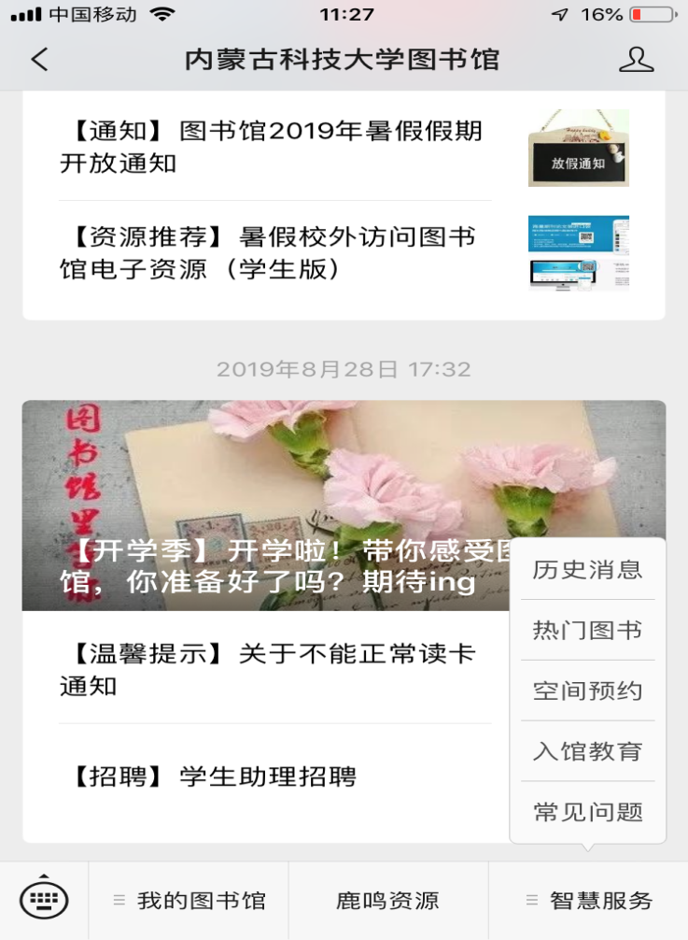

2、平台操作流程
（1）进入平台界面，点击开始闯关---左上角的“新生点击登录”按菜单栏填写各项信息：登陆账号为学号（即一卡通号），登陆密码为读者身份证后7位去除最后1位（也为借书初始密码）。
（2）登陆成功后打开菜单学习---每学完一关---点击右下角闯关---答题闯关。注意：学习过程中不可偷懒哟！否则闯关时会提醒你：“亲，你还有线索没有发现！”只有认真把全部课程学习完毕，才能进行闯关答题。

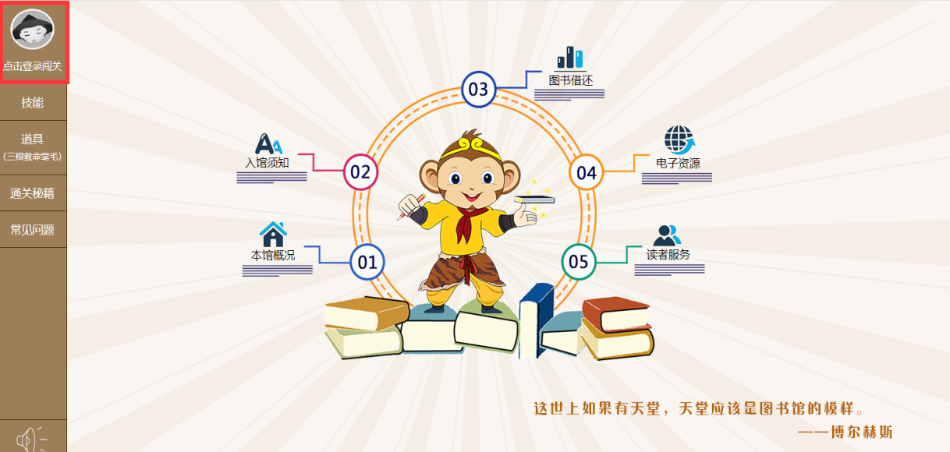
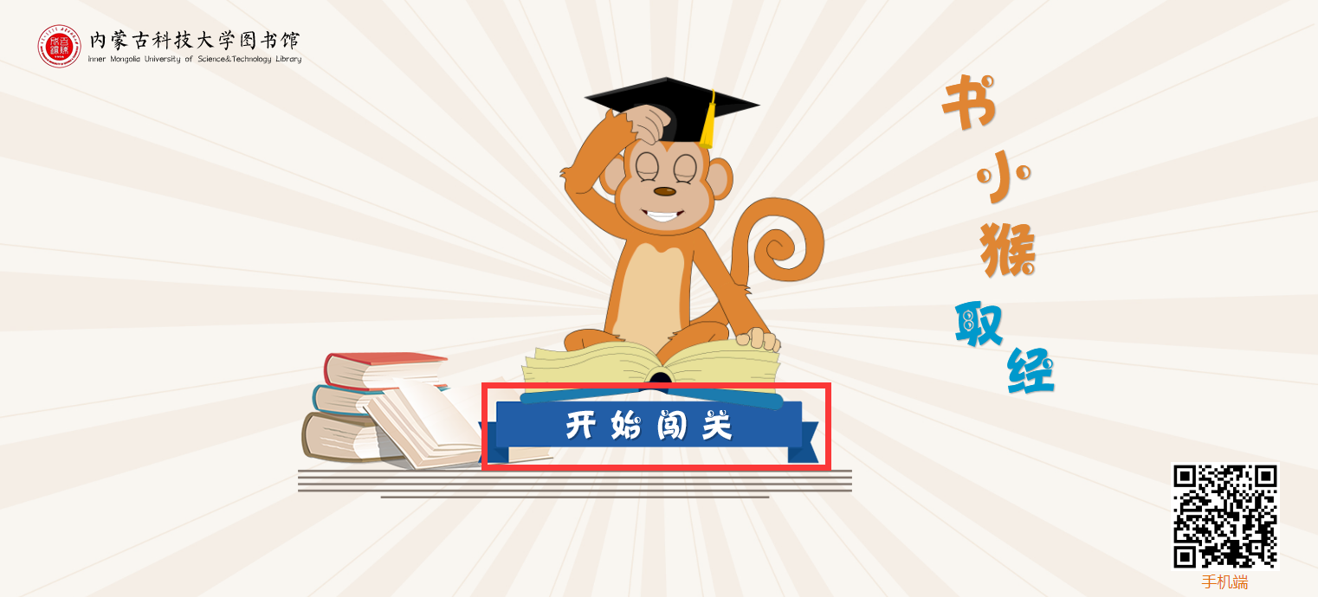
如果在学习和闯关过程中遇到问题，可在线咨询QQ：2754476966，或致电图书馆学科部：0472-5288061。

图书馆
2019.9.1

